综合分析监控信息平台
（第一期开发情况报告）
2015年5月25日星期一
- 页面设计简述
- 总体页面设计（顶部、左侧、居中、底部），向下见图
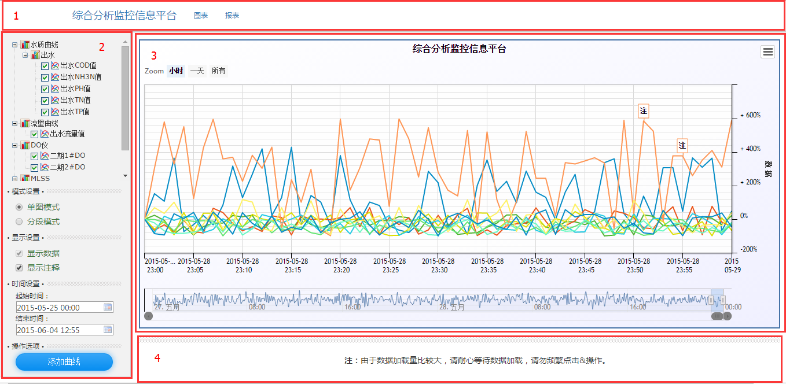
（图1）
- 时间控件效果图
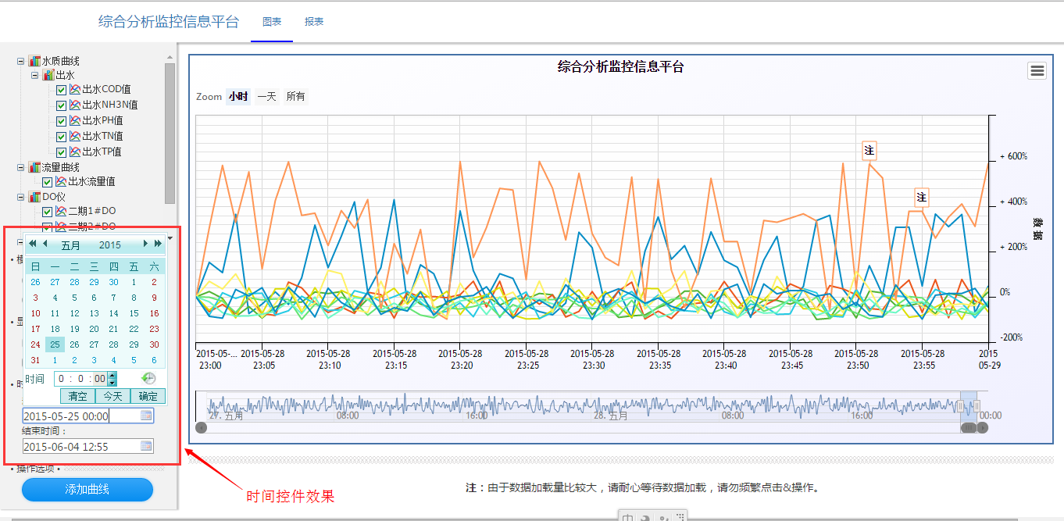
（图2）
- 编辑注解效果图
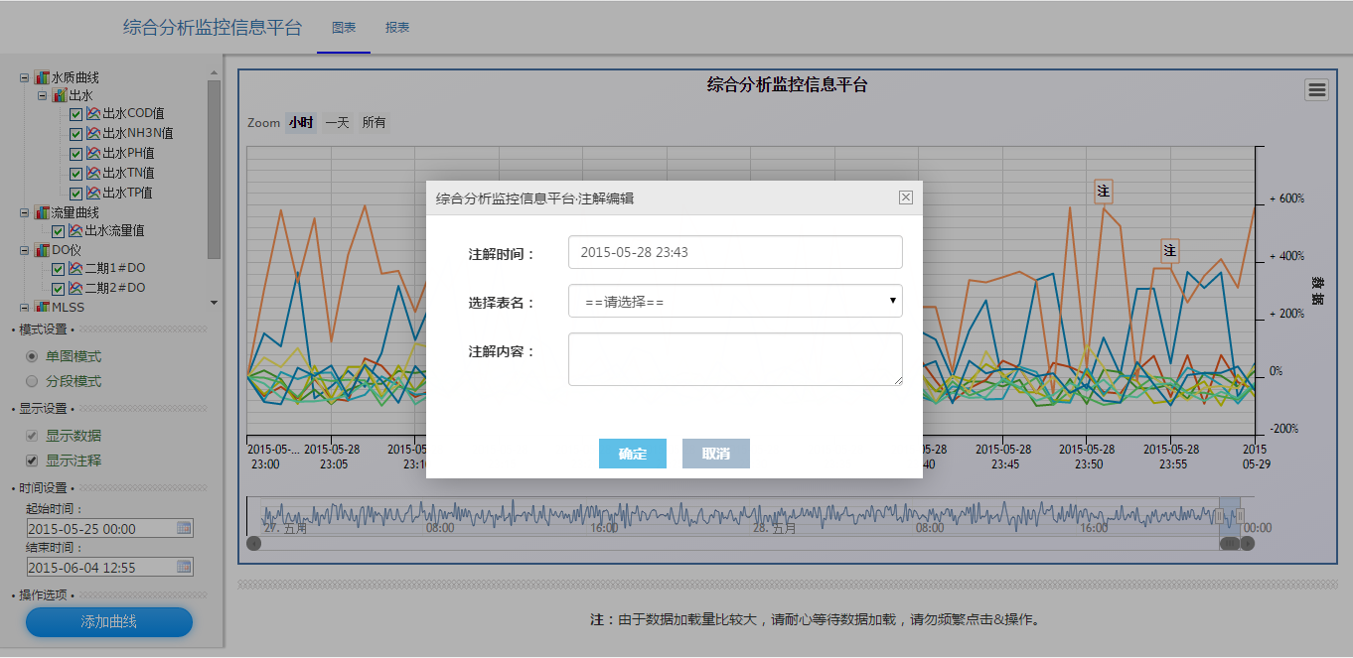
（图3）
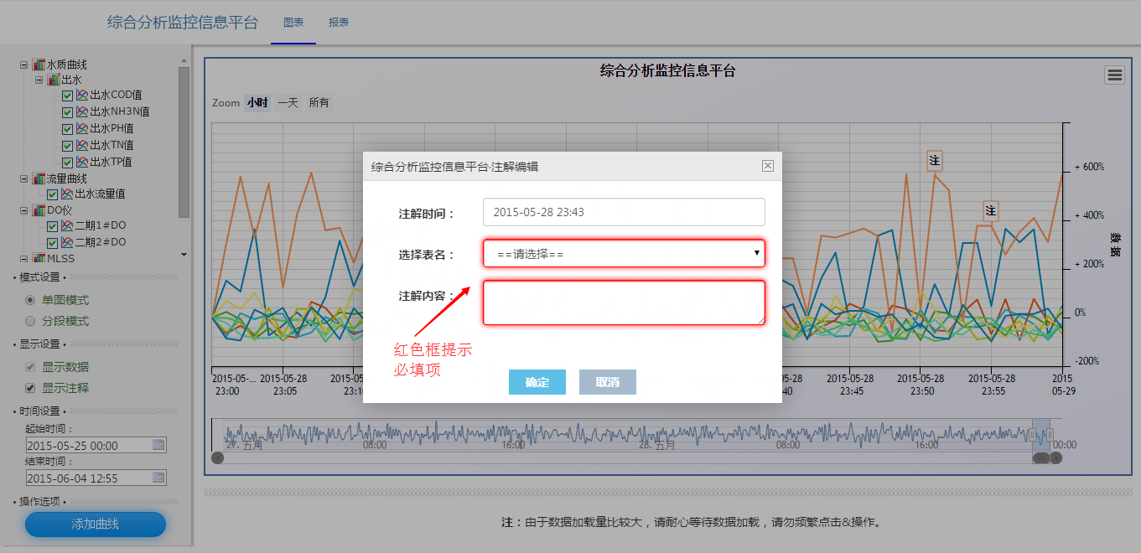
（图4）
- 系统异常提示效果图
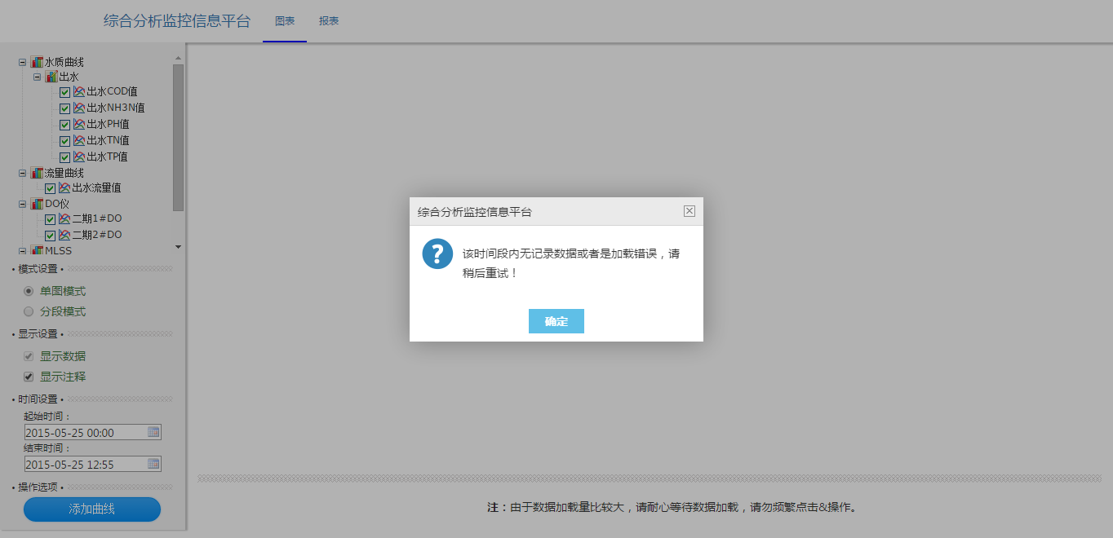
（图5）
- 功能集成简述
功能集成：主要按照需求分析开发相应功能，主要特点：左侧操作栏（见图1：2）任何一项操作都将根据当前操作结果来重绘图表。例如：
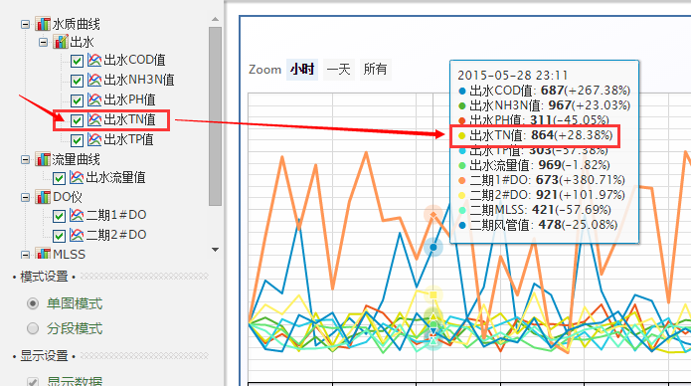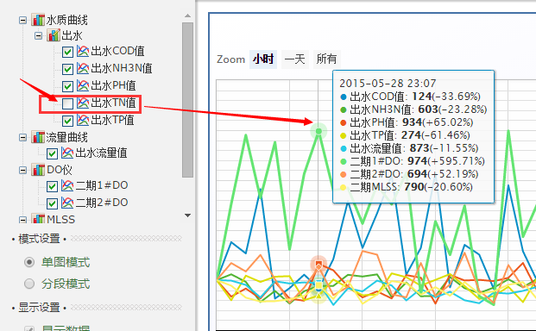
主持图表导出在线打印、导出功能（支持格式：PNG、JPEG、PDF、SVG），见截图：
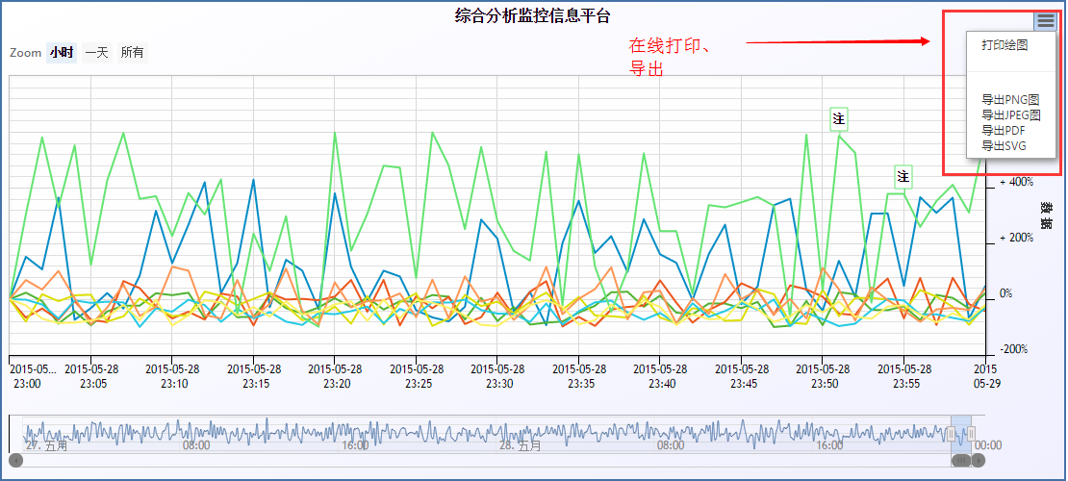
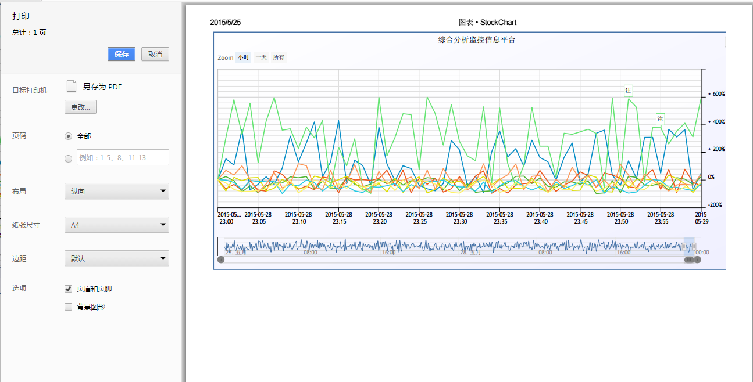
- 与需求比较
根据当前开发情况报告与需求对比结果如下：
- 需求分析文件中提的大部分功能已实现，并完美优化功能。
- 需求分析文件中所描述的某些功能已集成到功能中（避免频繁操作）。
- 如模式设计、操作选项（添加曲线）功能需求不清楚，原因：就现在新开发的功能集成而言这两个功能存在多余？

